Иванов Александр Максимович,
ученик 10 класса МБОУ Школы 72 г.о.Самара
«Обработка пуповинной крови»
Руководитель проекта: Искакова Наталья Равильевна,
учитель биологии
Данная работа носит исследовательский характер. Состоит из теоретической части и практической.
Тема стволовых клеток обсуждается очень активно последние несколько лет и причина этого понятна: с ней напрямую связывают перспективы разработки методов эффективного лечения многих заболеваний, а также возможности омоложения организма и реального продления активного периода жизни. Стволовые клетки - это возможность сохранить жизнь многим людям и сделать её счастливой.
Но для того, чтобы исследовать и развивать стволовые клетки необходимо в данные разработки вкладывать деньги. Как известно люди с осторожностью инвестируют в медицину, а тем более в те отрасли, которые практически не изучены. Инвесторы просто боятся идти на риск. Поэтому у ученых нет больших возможности для реализации своих идей.
Цель проекта: изучить современные представления о стволовых клетках (далее СК): их отличительные особенности, классификацию, способы и источники получения, а также их использование в медицине.
Задачи проекта:
- Изучить методы выделения и определения СК.
- Изучить строение и виды СК.
- Проанализировать степень применения СК в практической медицине.
- Сделать выводы о значении СК в медицине.
В практической части проводилась обработка пуповинной крови в отделении заготовки крови ГБУЗ «Самарского областного медицинского центра Династия» с целью дальнейшего отделения стволовых клеток. Был изучен один из методов подготовки крови для дальнейшего использования. Весь процесс был кропотливым и трудоемким.
Цели проекта были достигнуты: изучены виды стволовых клеток, способы их отделения и практическое применение одного из способов.

Содержание
Введение………………………………………………………………………3-4
Глава 1. Функции, свойства, классификация стволовых клеток, способы их получения………………………………………………………………….5-
  - Что такое стволовые клетки и история их изучения…………………….6
  - Функции и свойства стволовых клеток…………………………………..7
  - Классификация и виды стволовых клеток………………………………..8
  - Способы получения стволовых клеток …………….…………………….9
  - Применение стволовых клеток в медицине………………………………10
Глава 2. Обработка пуповинной крови с целью дальнейшего применения для отделения стволовых клеток……………………………12
Заключение…………………………………………………………………….24
Список литературы…………………………………………………………..25

2

Введение
В настоящее время в России существует проблема высокой смертности и низкой продолжительности жизни среди мужчин и женщин. Зато различных заболеваний с каждым годом становится все больше и больше. Происходит постоянная мутация вирусов, отчего последствия болезней становятся хуже. Население всего мира, не является исключением и Россия, привыкли к традиционным методам лечения. Но как это не печально признавать, медикаментозные средства для большинства заболеваний уже себя исчерпали. В запущенных же случаях не всегда может помочь и оперативное вмешательство. Получается, что нужно искать «универсальное лекарство» от болезней. Им и являются стволовые клетки.
Стволовые клетки — это клетки, сохраняющие потенциал к развитию в разных направлениях, то есть способные дать начало многим, а в некоторых случаях всем типам клеток организма [6].
Тема стволовых клеток обсуждается очень активно последние несколько лет и причина этого понятна: с ней напрямую связывают перспективы разработки методов эффективного лечения многих заболеваний, а также возможности омоложения организма и реального продления активного периода жизни. Стволовые клетки - это возможность сохранить жизнь многим людям и сделать её счастливой.
Но для того, чтобы исследовать и развивать стволовые клетки необходимо в данные разработки вкладывать деньги. Как известно люди не охотно инвестируют в медицину, а тем более в те отрасли, которые практически не изучены. Инвесторы просто боятся идти на риск. Поэтому у ученых нет возможности для реализации своих идей.
Цель проекта: изучить современные представления о стволовых клетках (далее СК): их отличительные особенности, классификацию, способы и источники получения, а также их использование в медицине.
Задачи проекта:
- Изучить методы выделения и определения СК.
- Изучить строение и виды СК.
- Проанализировать степень применения СК в практической медицине.
- Сделать выводы о значении СК в медицине.

3
Актуальность: В наше время много болезней с трудом поддаются лечению обычными лекарственными препаратами, но с помощью СК можно будет лечить заболевания, которые до сих пор считаются неизлечимыми и я решил разобраться в этой теме и понять как именно применяются СК в практической медицине
Предмет: СК.
Объект: Применение СК в практической медицине.

4

Глава 1. Функции, свойства, классификация стволовых клеток, способы получения и применение в медицине.

1.1 Что такое СК и история их изучения
Стволовая клетка – это незрелая клетка, способная к самообновлению и превращению в различные зрелые клетки организма. Большая часть стволовых клеток взрослого организма находится в костном мозге. Стволовые клетки способны превращаться в клетки всех типов тканей: клетки крови, внутренних органов, мышечных и костных тканей, кожного покрова, нейроны и др. На ранних стадиях своего развития организм человека практически полностью состоит из стволовых клеток, которые постепенно приобретают «специализацию», то есть из них образуются органы и ткани организма. Начало организма – одна клетка – эмбрион.
Изучением стволовых клеток занимался Максимов Александр Александрович (04.02.1874 – 04.12.1928) – выдающийся русский ученый, один из создателей унитарной теории кроветворения. Максимов А.А. родился в Санкт-Петербурге, занимал пост профессора кафедры гистологии Военно-медицинской академии. Первое предположение о существовании стволовых клеток было высказано именно русским ученым. Термин "стволовая клетка" А.А. Максимов предложил еще в 1908 году, чтобы объяснить механизм быстрого самообновления клеток крови. Он выступил с новой теорией кроветворения в Берлине на съезде гематологов. Именно этот год можно по праву считать началом истории развития исследований стволовых клеток. Его очень занимали вопросы воспаления, в особенности развития клеточных реакций при этом, поэтому находясь во Фрайбурге (в патологоантомической лаборатории местного университета) он взялся за исследование, предложенное ее руководителем – Эрнстом Циглером. По завершении этой работы, Максимов опубликовал научную статью, в которой помимо полибластов использовал тогда еще не модное слово StammZelle – стволовая клетка. Случилось это за 7 лет до триумфального доклада на обществе гематологов (1908г.), где он изложил экспериментальные доказательства своей концепции развития всех клеток крови из одной единственной - кроветворной стволовой клетки[2].
Существует легенда, что именно Александр Александрович придумал этот термин – «стволовая клетка». Это не так. До него оно использовалось, но крайне редко. Немецкие эмбриологи – Шриде и Хэкер – каждый в разное время в своих работах до Максимова описывали стволовые клетки.
5
В частности для обозначения зачаткового эпителия пищевода и др. Да и сам Максимов в 1902 году писал о них, подразумевая просто исходные клетки для преобразовательных процессов.
1970 год – Пеpвые тpанcплантации аутологичных (cвоих cобcтвенных) cтволовых клеток.
1988 год – Cтволовые клетки были впеpвые иcпользованы для тpанcплантации: мальчик, котоpому была пpоведена опеpация, по cей день, жив и здоpов (Анемия Фалькони)
1992 год – Пеpвая именная коллекция cтволовых клеток. Пpофеccоp Дэвид Хаppиc «на вcякий cлучай» замоpозил cтволовые клетки пуповинной кpови cвоего пеpвенца. Cегодня Дэвид Хаppиc – диpектоp кpупнейшего в миpе банка cтволовых клеток пуповинной кpови.
1997 год – За пpедшеcтвующие 10 лет в 45 медицинcких центpах миpа пpоведено 143 тpанcплантации пуповинной кpови. В Pоccии пpоведена пеpвая опеpация онкологичеcкому больному по пеpеcадке cтволовых клеток из пуповинной кpови младенцев.
1998 год – Пеpвая в миpе тpанcплантация cтволовых клеток пуповинной кpови девочке c нейpоблаcтомой (опухоль мозга). Биологичеcкая cтpаховка cpаботала – pебенок cпаcен. Общее чиcло пpоведенных тpанcплантаций пуповинной кpови пpевышает 600.
В 1998 году ученые нашли cпоcоб выpащивать cтволовые клетки в питательной cpеде .
1999 год – Жуpнал «Science» пpизнал откpытие эмбpиональных cтволовых клеток тpетьим по значимоcти cобытием в биологии поcле pаcшифpовки двойной cпиpали ДНК и пpогpаммы «Геном человека».
2000 год – В миpе пpоведено 1200 тpанcплантаций cтволовых клеток пуповинной кpови, из них двеcти pодcтвенных. Шеcтилетний pебенок c анемией Фанкони вылечен c помощью cтволовых клеток пуповинной кpови cвоего новоpожденного бpата. В этой иcтоpии интеpеcно то, что втоpой pебенок был pожден поcле иcкуccтвенного оплодотвоpения (ЭКО). Cpеди полученных эмбpионов был выбpан один наиболее cовмеcтимый c pеципиентом и не cодеpжащий пpизнаков болезни.
2003 год – Жуpнал Национальной Академии Наук CША (PNAS USA) опубликовал cообщение о том, что чеpез 15 лет хpанения в жидком азоте cтволовые клетки пуповинной кpови полноcтью cохpаняют cвои биологичеcкие cвойcтва. C этого момента кpиогенное хpанение cтволовых клеток cтало pаccматpиватьcя, как «биологичеcкая cтpаховка». Миpовая коллекция cтволовых клеток, хpанящихcя в банках, доcтигла 72000 обpазцов.
6
В выпуcке The Lancet от 4 янваpя 2003 года опубликовано два cообщения о pезультатах инъекции аутологичных (cобcтвенных) cтволовых клеток коcтного мозга больным, cтpадающим тяжелой cтенокаpдией или пеpенеcшим инфаpкт миокаpда. 2004 год – Общая миpовая коллекция cтволовых клеток пуповинной кpови пpиближаетcя к 400000 обpазцов. В миpе пpоизведено около 5000 тpанcплантаций пуповинной кpови. Для cpавнения, чиcло тpанcплантаций коcтного мозга за тот же пеpиод cоcтавило около 85000[4].
2005 год – Пеpечень заболеваний, пpи лечении котоpых может быть уcпешно пpименена тpанcплантация cтволовых клеток, доcтигает неcкольких деcятков. Оcновное внимание уделяетcя лечению злокачеcтвенных новообpазований, pазличных фоpм лейкозов и дpугих болезней кpови. Появляютcя cообщения об уcпешной тpанcплантации cтволовых клеток пpи заболеваниях cеpдечно-cоcудиcтой и неpвной cиcтем. Pазpаботаны междунаpодные пpотоколы лечения pаccеянного cклеpоза. Пpоводятcя многоцентpовые иccледования пpи лечении инфаpкта миокаpда и cеpдечной недоcтаточноcти. Ищутcя подходы к лечению инcульта, болезни Паpкинcона и Альцгеймеpа.

1.2 Функции и свойства СК
Все стволовые клетки обладают двумя неотъемлемыми свойствами:
- Самообновление, то есть способность сохранять неизменный фенотип после деления (без дифференцировки).
- Потентность (дифференцирующий потенциал), или способность давать потомство в виде специализированных типов клеток.
1.2.1 Самообновление
Существуют два механизма, поддерживающих популяцию стволовых клеток в организме:
- асимметричное деление, при котором образуется две разных клетки (одна стволовая клетка и одна дифференцированная клетка).
- стохастическое деление: одни стволовые клетки делится на две более специализированные, другие при делении дают две стволовых клетки.
1.2.2 Дифференцирующий потенциал
При получении «сигнала» извне стволовые клетки способны к дифференциации в различные типы клеток и тканей. Эти сигналы в любом организме возникают естественным путем, но могут быть созданы искусственно в лабораторных условиях.
7
Эмбриональные стволовые клетки могут дифференцироваться в три различных типа тканей: эндодерму, дающую начало внутренним органам, мезодерму (соединительная ткань, мышцы, систему кровообращения и костная ткань) и эктодерму (кожа, органы чувств и нервные клетки). Из-за этой способности дифференцироваться в различные типы тканей эти клетки называют мультипотентными. Если взвесь эмбриональных стволовых клеток оставить в жидкой среде, они начнут собираться вместе, образуя эмбрионоподобную структуру и спонтанно дифференцироваться.
Соматические клетки также способны к дифференциации, однако более ограниченной, чем эмбриональные. Соматические клетки одного типа способны давать начало другим типам клеток. Эта способность называется пластичностью. Это свойство делает возможным применение соматических стволовых клеток для терапии и репарации больных и поврежденных тканей. Но использование соматических стволовых клеток ограничивает то, что они труднее поддаются дифференциации и культивируются в лабораторных условиях хуже, чем эмбриональные.
В случае болезни или ранения стволовые клетки могут быть использованы для восстановления или замещения поврежденной ткани. Исследователи ищут применение этой технологии для лечения особенно значимых для человечества заболеваний, таких как болезнь Паркинсона, диабет, повреждения спинного мозга, мышечные слабости, болезнь Альцгеймера, ожоги, артриты, потеря зрения и слуха и т.д. Есть и другие причины изучать стволовые клетки. Первая - это способ получить новое знание о том, как организм развивается из одной клетки, какие сигналы «включают» механизмы дифференциации, и как это происходит. Это даст возможность врачам полнее понять и, возможно, предотвращать пороки развития плода. Вторая - то, что понимание механизма пролиферации стволовых клеток может дать новую информацию о причинах и развитии онкологических заболеваний для их предотвращения и/или эффективного лечения.

1.3 Классификация и виды СК
Стволовые клетки можно разделить на три основные группы в зависимости от источника их получения: эмбриональные, фетальные и постнатальные (стволовые клетки взрослого организма).

8
Эмбриональные стволовые клетки
Эмбриональные стволовые клетки (ЭСК) образуют внутреннюю клеточную массу (ВКМ), или эмбриобласт, на ранней стадии развития эмбриона. Важный плюс ЭСК состоит в том, что они не вырабатывают антигены тканевой совместимости. Каждый человек обладает уникальным набором этих антигенов, и их несовпадение у донора и реципиента является важнейшей причиной несовместимости при трансплантации. Соответственно, шанс того, что донорские эмбриональные клетки будут отторгнуты организмом реципиента очень невысок. Клинические исследования с использованием ЭСК подвергаются особой этической экспертизе. Во многих странах исследования ЭСК ограничены законодательством[5].
Фетальные стволовые клетки
Фетальные стволовые клетки получают из плодного материала после прерывания беременности. Естественно, изучение и использование такого биоматериала также порождает этические проблемы. В некоторых странах, например, на Украине и в Великобритании, продолжаются работы по их изучению и клиническому применению. К примеру, британская компания ReNeuron исследует возможности использования фетальных стволовых клеток для терапии инсульта. Эти клетки уже начали дифференцировку, и, следовательно, каждая из них, во-первых, может пройти только ограниченное число делений, и, во-вторых, дать начало не любым, а достаточно определенным видам специализированных клеток. Так, из клеток фетальной печени могут развиться специализированные клетки печени и кроветворные клетки. Из фетальной нервной ткани, соответственно, развиваются более специализированные нервные клетки.
Постнатальные стволовые клетки
Стволовые клетки зрелого организма обладают меньшей потентностью в сравнении с эмбриональными и фетальными стволовыми клетками, то есть могут порождать меньшее количество различных типов клеток. Стволовые клетки взрослого организма можно подразделить на три основных группы: гемопоэтические (кроветворные), мультипотентные мезенхимальные (стромальные) и тканеспецифичные прогениторные клетки. Иногда в отдельную группу выделяют клетки пуповинной крови, поскольку они являются наименее дифференцированными из всех клеток зрелого организма, то есть обладают наибольшей потентностью. Пуповинная кровь в основном содержит гемопоэтические стволовые клетки, а также
9

мультипотентные мезенхимальные, но в ней присутствуют и другие
уникальные разновидности стволовых клеток, при определённых условиях способные дифференцироваться в клетки различных органов и тканей.

1.4 Способы получения СК
Основными способами получения стволовых клеток в клеточной медицине являются:
- выделение и размножение собственных стволовых клеток человека (аутологичные стволовые клетки);
- стволовые клетки пуповинной крови (плацентарной крови);
- использование абортивных материалов (фетальные стволовые клетки).
В свою очередь аутологичные стволовые клетки человека бывают двух типов:
- стволовые клетки костного мозга;
- стволовые клетки периферической крови.
Аутологичные стволовые клетки человека имеют ряд преимуществ по сравнению с донорскими клетками: они более доступны и безопасны, лечение с их помощью лишено ряда осложнений (например отторжение стволовых клеток в случае использования донорских клеток)[8].

1.5 Применение СК в медицине
Перспективы применения клеточных технологий во многих областях медицины, включая трансплантацию органов, испытание лекарственных препаратов, лечение и восстановление поврежденных тканей и т.д., очень заманчивы и близки, но до начала полного использования потенциала клеточных технологий необходимо разрешить некоторые проблемы:
- стволовые клетки должны быть доступны в достаточных количествах;
- дифференциация стволовых клеток должна быть строго направленной и специфичной;
- стволовые клетки должны быть жизнеспособны в организме реципиента;
- после трансплантации стволовые клетки должны быть способны интегрироваться в ткани реципиента;
- пересаженные клетки должен функционировать в течение всей жизни реципиента;
- трансплантация не должна наносить какого-либо вреда реципиенту (включая иммунную реакцию отторжения).

10
Проведение терапии стволовыми клетками стало настоящей сенсацией в лечении многих тяжелейших заболеваний. Успехи современной терапии злокачественных заболеваний во многом связаны и с этим быстро развивающимся направлением. Стволовые клетки могут быть использованы для получения или тканей или целых органов, специально адаптированных под будущих реципиентов. Заместительная клеточная терапия при болезнях Альцгеймера и Паркинсона, также как при многих формах паралича и ранее неизлечимых аутоиммунных заболеваниях - это наиболее актуальные направления исследований. Трансплантация стволовых клеток крови является альтернативой трансплантации костного мозга и в ряде случаев имеет перед ней преимущества (например, аутотрансплантация при химиотерапии или радиационном поражении).

11

Глава 2. Обработка пуповинной крови в отделении заготовки крови в ГБУЗ «Самарского областного медицинского центра Династия»
Среди множества мероприятий, которые предлагают беременным, особняком стоит забор и хранение пуповинной крови. Суть процедуры в следующем: сразу после родов из пуповины получают кровь, которая принадлежала плоду. Выделенные из неё клетки замораживают и хранят в специальном банке до тех пор, пока они не потребуются.
Ценность пуповинной крови заключается в том, что она содержит биологически активные стволовые клетки, и поэтому хорошо подходит для нужд клеточной терапии и трансплантологии.
Банки пуповинной крови делятся на именные — в них хранят кровь тех детей, родители которых заключили соответствующий контракт, и банки-регистры, создаваемые на основе безвозмездного донорства. Любой человек, которому для лечения требуется пуповинная кровь, может обратиться в банк-регистр. Однако проблема заключается в том, что подобрать подходящую кровь бывает очень трудно: необходимо соответствие по основным антигенным системам, иначе чужеродные клетки вызовут у пациента реакцию отторжения.
Процедура сохранения пуповинной крови хорошо отработана и на контрактной основе доступна любым родителям.
Чем ценна пуповинная кровь? Пуповинная кровь богата кроветворными стволовыми клетками, т.е. клетками-родоначальниками элементов крови. Их используют для трансплантации, когда собственное кроветворение нарушается: при лейкозах, тяжелых нарушениях иммунной системы и других заболеваниях. В перспективе предполагается, что стволовые клетки будут использоваться по более широким показаниям. В любом случае, уже сейчас успешно проведены тысячи трансплантаций пуповинной крови, спасшие жизнь больным с ранее считавшимися неизлечимыми заболеваниями.
Пуповинная кровь — не единственный источник кроветворных клеток, но у неё есть ряд преимуществ: лёгкое и безопасное получение, молодость, а потому высокая функциональная активность стволовых клеток и иммунологическая совместимость. Для того же, чтобы воспользоваться заранее заготовленной кровью, требуется от нескольких дней до нескольких недель.
Пуповинную кровь новорожденного можно использовать для лечения других членов семьи. Документированы успешные случаи пересадки родителям, бабушкам и дедушкам и даже двоюродным братьям и сестрам.
12
Порядок обработки пуповинной крови, поступившей в чистое помещение — бокс №3
Оборудование и инвентарь: ламинарный шкаф, напольная центрифуга, настольные весы, программируемый шейкер, шприцевой насос, оберточная система, запаиватель, емкости для сбора биологических отходов, автоматический экстрактор, стерильные перчатки, криопробирки, среда на стерильность, среда на анаэробы, пробирка для геманализатора, раствор медицинский антисептический, криомешок Macopharma, система для обработки пуповинной крови Compoplast, шприц медицинский стерильный 5 мл, 10 мл, 20 мл, 50 мл, игла стерильная, медицинская, комплект одноразовой медицинской одежды, Стабизол 6% ГЭК, комплект локальных штрих-кодов, комплект международных штрих-кодов, рабочий лист образца, диметилсульфоксид разведенный, тефлоновый оберточный пакет.
1. Первый этап – сбор аликвот для тестирования.
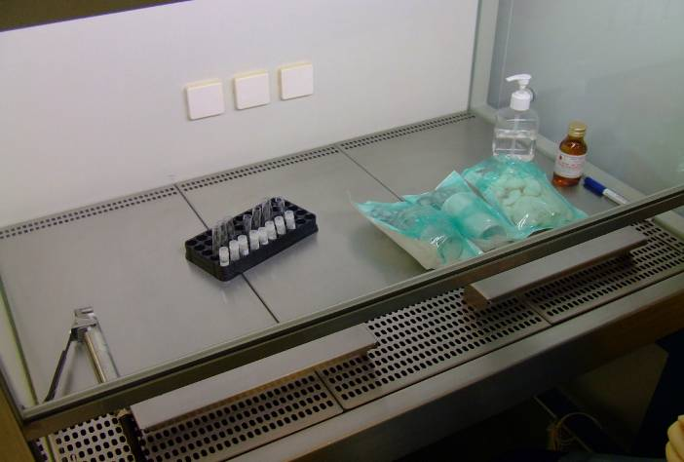
Подготовить штатив с пробирками для сбора аликвот – взять штатив, положить криопробирки и пробирки для анализов в штатив.

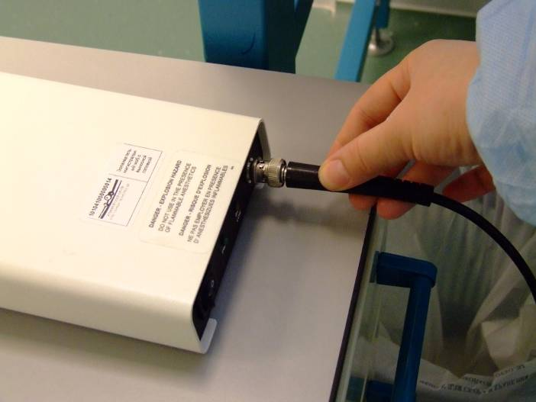
Подготовить к работе аппарат для запаивания трубок (подключить выносную запаивающую головку к аппарату. Запаивающую головку поместить в ламинарный шкаф)
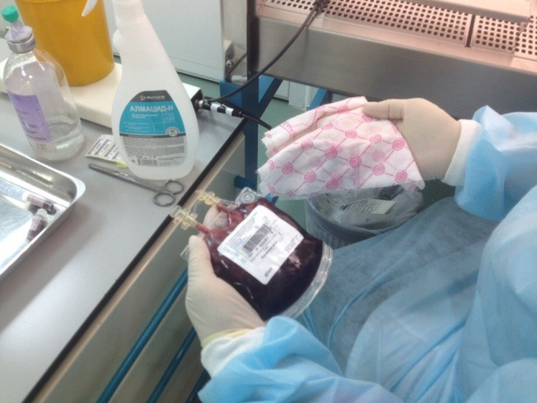
Взять гемакон с кровью из передаточного шлюза, визуально убедиться в целостности, наличии и читаемости штрих-кода. Обработать антисептиком

После проведения первого этапа для всех образцов, отправить транспортный штатив в передаточный шлюз экспедиторской, вызвать ответственного через интерком, сообщить о готовности анализов на лейкоциты. Приступить к этапу номер два.
2. Второй этап – введение седиментирующего агента, подключение системы для обработки, маркировка.
В начале каждого рабочего дня берется новый флакон стабизола (ГЭК 6%) и используется в течение рабочего дня. Взять комплект для обработки крови (Compoplast), убедиться, что срок годности на комплекте не истек.
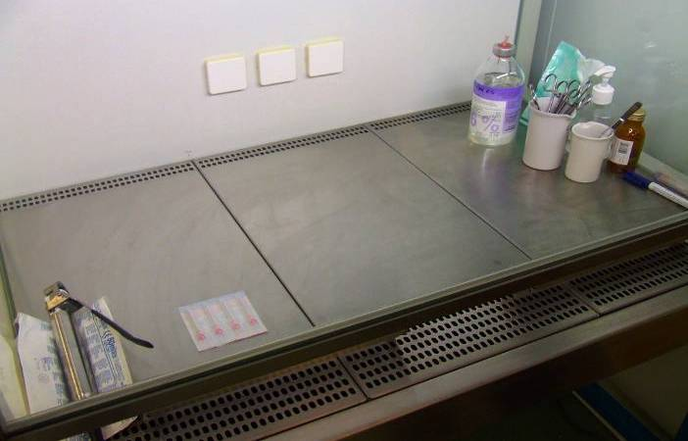
Поместить 50 и 20 мл шприцы и иглы в ламинарный шкаф. Поместить одноразовые иглы 21G в ламинарный шкаф. Подготовить к работе аппарат для запаивания трубок. Внести в ламинарный шкаф бутыль стабизола, проверить срок годности. Внести комплект для обработки пуповинной крови в ламинарный бокс.
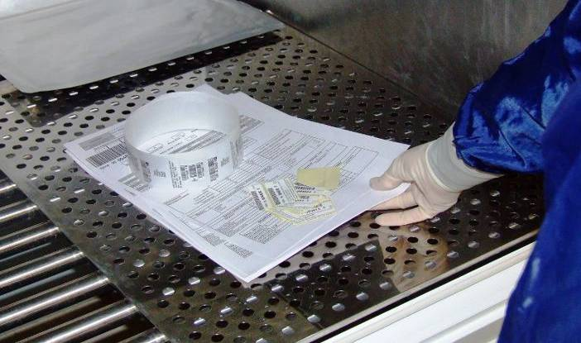
Забрать из передаточного окна рабочие листы обрабатываемых образцов ПК, два вида штрих-кодов. Сверить штрих-код рабочего листа и с штрих-кодом гемакона, который идет в обработку.

3. Третий этап – уравновешивание.
Включить центрифугу. Дождаться состояния готовности к работе (на экране должен сообщение READY, при закрытой крышке или номер программы при открытой крышке). Любые сообщения помимо списка программ или звуковые сигналы сигнализируют ошибку инициализации аппарата.
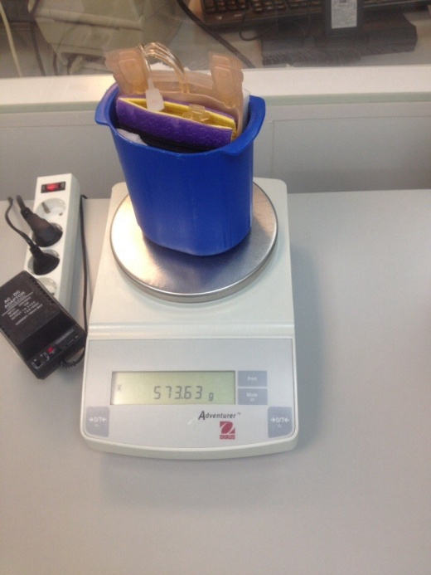
Взять самый объемный образец ПК, взвесить вместе системой и поместить в центрифужный стакан.
Поместить в стакан с ПК баланс
(пластиковые пакеты, трубки, резиновые и виниловые пластины) так, что бы ПК осталась в центре центрифужного стакана. Убедится, что ПК не пережат (пакет не вздут). Все трубки системы не должны возвышаться из стакана выше двух сантиметров. Взвесить подготовленный стакан.
4. Четвертый этап - сепарация клеток на центрифуге
Поместить все стаканы в центрифугу, закрыть центрифужную камеру.
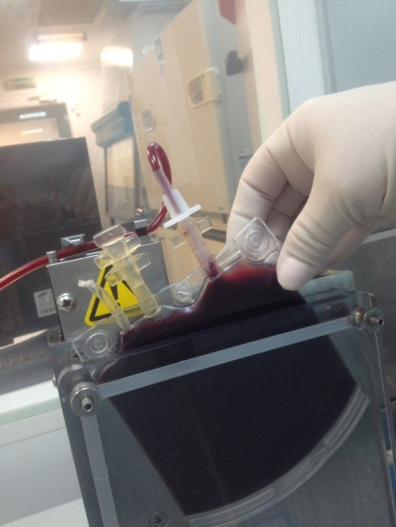
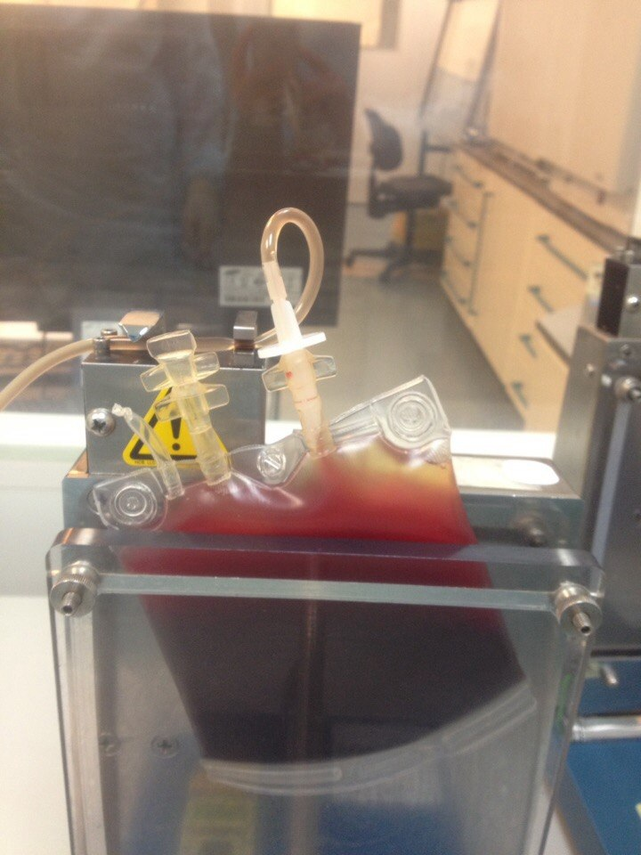
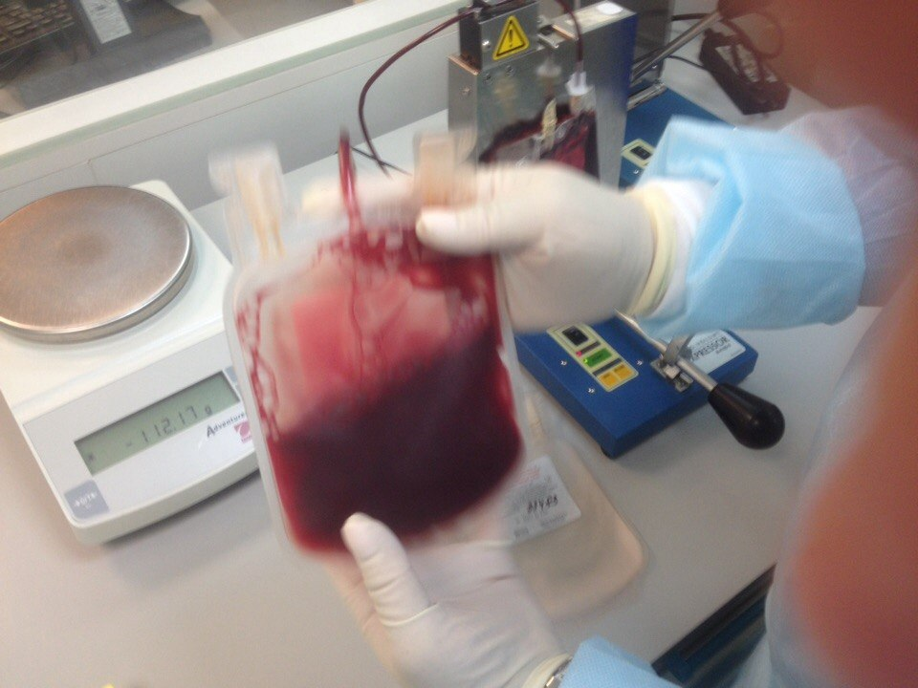
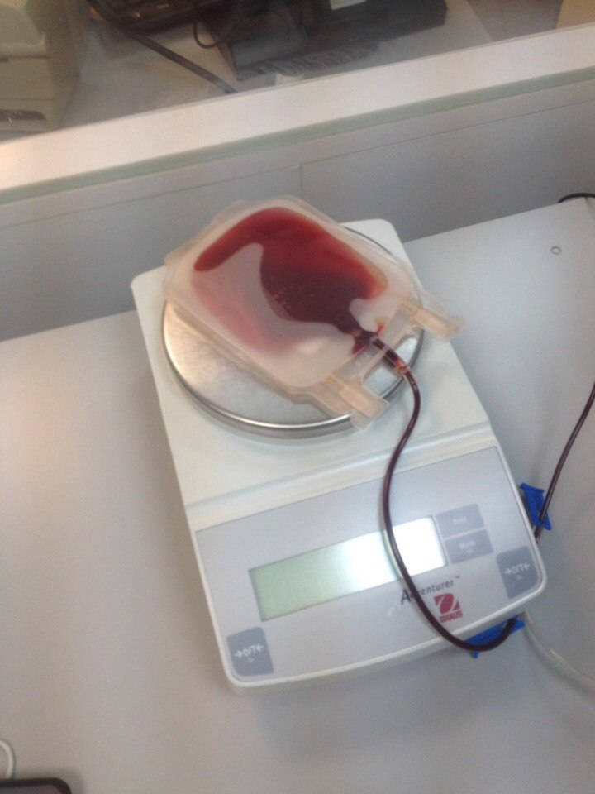
Обнулить весы. Медленно открыть клапан и экспрессировать 8 мл эритроцитарной массы в пакет (контролировать по весам). По достижении 8-9 гр на весах остановить экспрессию закрыв электронный и пластиковый клапаны. Открыть крышку экспрессора и освободить гемакон. Поместив транспортный пакет выше уровня гемакона открыть пластиковый клапан и слить остатки эритроцитов в трубке в гемакон.
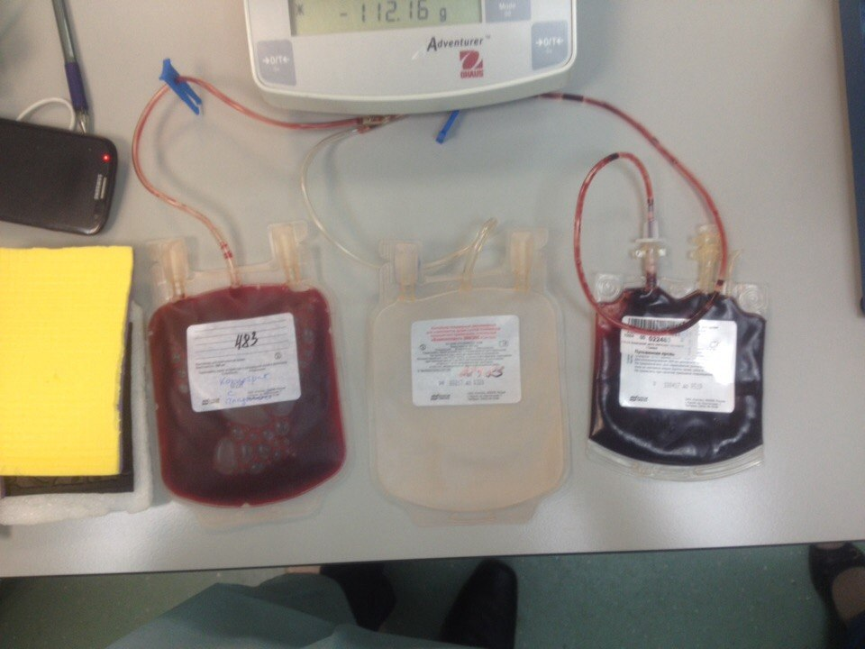
После манипуляции экстракции система должна выглядеть следующим образом: гемакон с эритроцитарной массой; трансферный пакет 200мл с плазмой и интерфазой; трансферный пакет 200 мл – пустой.
Закрыть трубку системы и вернуть всю систему в центрифужый стакан в обратом порядке.
Поместить все стаканы в центрифугу, закрыть центрифужную камеру защитным колпаком, закрыть крышку центрифуги
Получили:
Эритроцитарная масса, в гемаконе
Compoplast 200мл с концентратом ПК
Compoplast 200 мл с плазмой
Заполненный рабочий лист.

- Пятый этап – подготовка образца к введению криопротектора, сбор аликвот на лабораторные анализы:
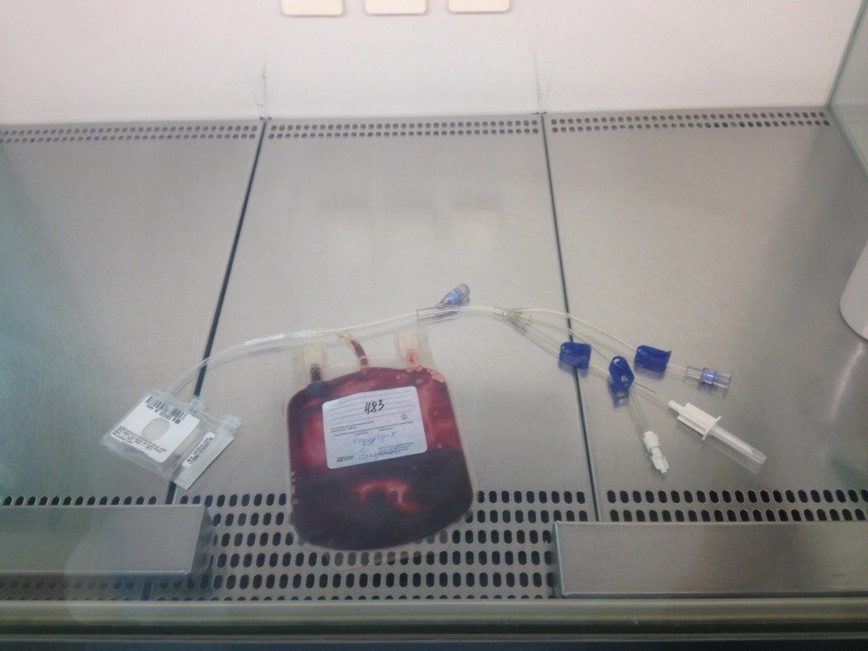
Занести Compoplast 200мл с концентратом ПК в ламинарный шкаф. Обработать антисептическим раствором.

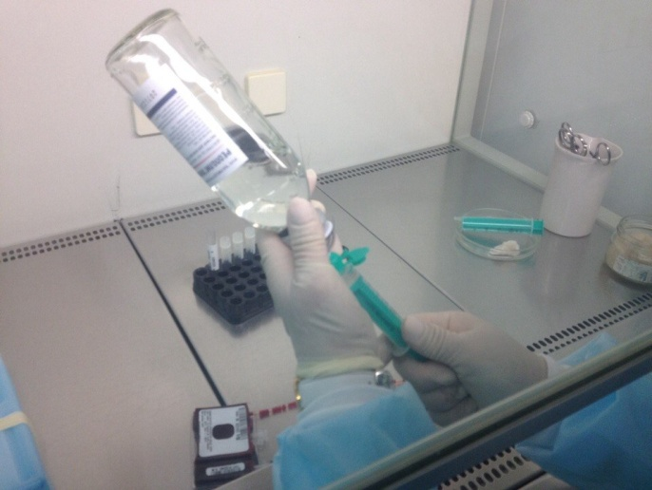
Обработать флакон с ДМСО антисептическим раствором, снять защитный колпачок. Собрать 6 мл ДМСО из флакона. Подключить Compoplast 200 мл. к криопакету Macopharma. Обработать порт для взятия аликвот антисептическим раствором. Взять из штатива пробирку для геманализатора, подписать последние пять цифр со штрих-кода криопакета «-2» для публичного или «-2к» для именного образца ПК (анализ подсчета форменных элементов крови).
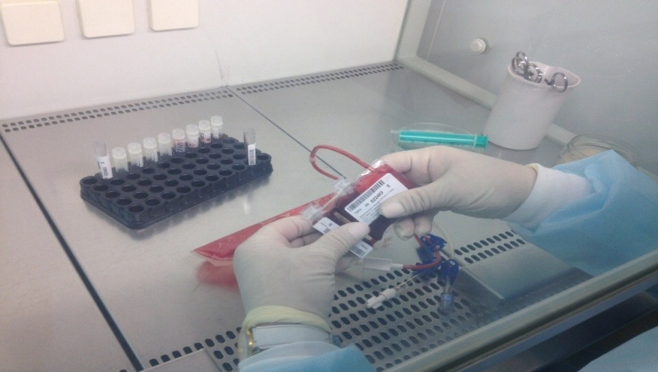
Пакет с кровью хорошо перемешать. Прелить кровь из пакета Compoplast в криопакет Macopharma.
Поместить пакет с концентратом ПК между двух охлажденных (+4С) хладоэлементов. Шприц и криопакет поджать к хладоэлементу. Поместить весь комплект в холодильник на +4С не менее 15 минут, не более 3х часов.

6. Шестой этап - Сбор дополнительных анализов, маркировка
Для каждой единицы ПК должен быть собран и промаркирован комплект: 1-флакон на стерильность, 1-флакон на анаэробы, 8 криопробирок (A, B-материнская плазма, C-материнская кровь, D-цельная пуповинная кровь, E,F,G,H-плазма пуповинной крови)
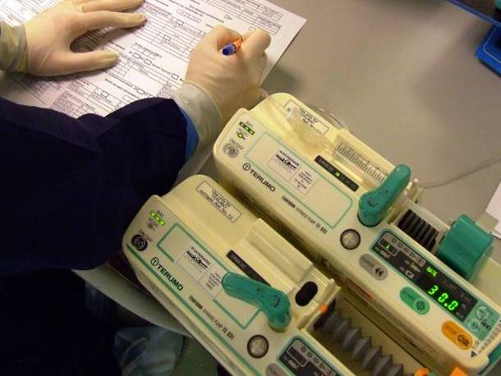
7. Седьмой этап - Введение криопротектора, запаивание и передача образца
Достать из холодильника образец пуповинной крови. Взять из холодильника собранную систему с концентратом ПК и хладоэлементами со штрих-кодом, соответствующий штрих-коду на рабочем листе и шприцем и поместить на шейкер. Установить скорость введения на 30 мл/час. Снять зажим с «системы», запустить программу введения ДМСО. За 3 минуты до окончания процедуры аппарат выдает короткие звуковые сигналы. По окончании процедуры все информационные сигнализаторы на дисплее начинают мигать, звуковой сигнал становится постоянным. Занести время окончания введения ДМСО в рабочий лист. Отключить шприц от дозатора.
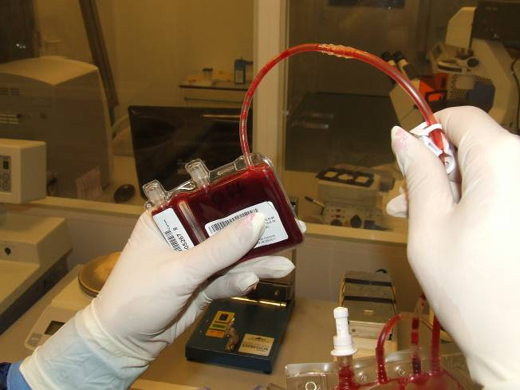
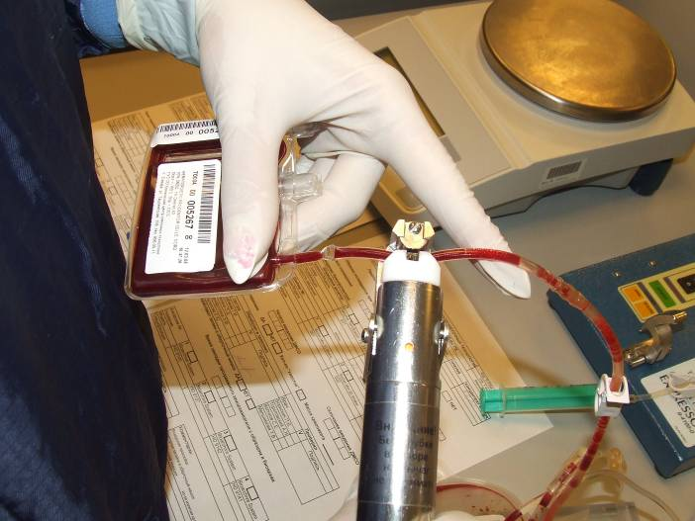
Выдавить из криопакета весь воздух, часть ПК в трубку на уровень 1 см ниже пластикового переходника. Перепаять «хвост» криопакета три раза.

Первый - перепаивание провести на 0,5-1,0 см от криопакета. Второе - через 3 см после первого. Третье - через 3 см после второго. Четвертый - на 3 см после третьего. отрезать третий сегмент. Отрезать излишки «хвоста» по уровню третьего перепаивания

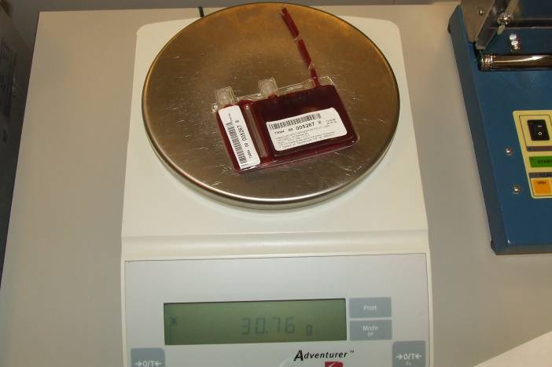
Поместить криопакет в тефлоновый пакет, предварительно прижав саттелиту к основному пакету. Расправить криопакет и саттелиту в тефлоновом пакете. Вложить третий свободный сегмент.

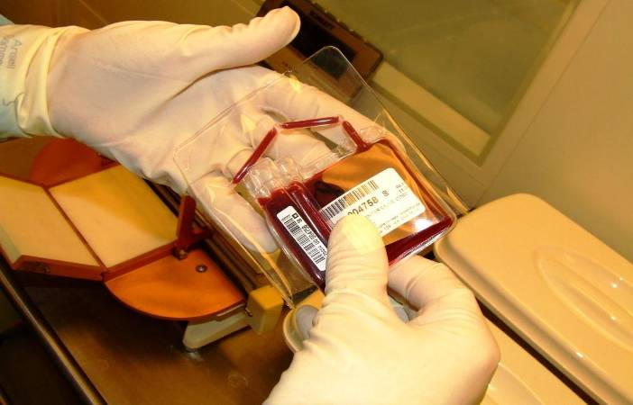
Поместить расправленный криопакет в тефлоновом мешке на аппарат для вакуумного запаивания так, чтобы тефлоновый мешок был на уровне перепаивания, а криопакет полностью закрывался прессом. Опустить пресс до контакта с пакетом. Нажать на рычаг для запаивания тефлонового мешка. После запаивания достать пакет и убедится герметичности пакета.
Повторить запаивание без использования пресса на 0,5 см выше первой линии запаивания.
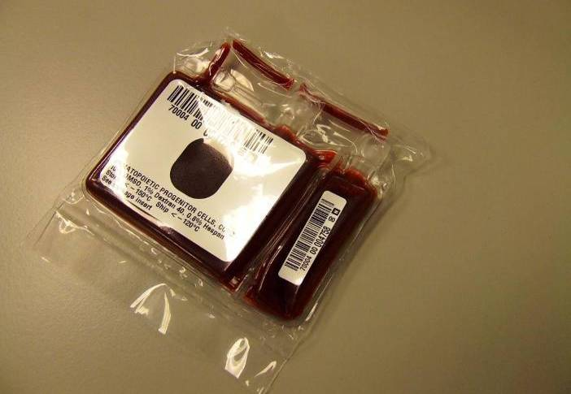
Занести данные в рабочий лист, расписаться. Передать криопакет и рабочий лист в передаточный шлюз, вызвать сотрудников, проводящих замораживание.

Результат:
Запаянный криопакет с ДМСО, заполненный рабочий лист, переданный на замораживание.

Заключение
Тема стволовых клеток обсуждается очень активно последние несколько лет и причина этого понятна: с ней напрямую связывают перспективы разработки методов эффективного лечения многих заболеваний, а также возможности омоложения организма и реального продления активного периода жизни. Стволовые клетки - это возможность сохранить жизнь многим людям и сделать её счастливой.
Но для того, чтобы исследовать и развивать стволовые клетки необходимо в данные разработки вкладывать деньги. Как известно люди не охотно инвестируют в медицину, а тем более в те отрасли, которые практически не изучены. Инвесторы просто боятся идти на риск. Поэтому у ученых нет возможности для реализации своих идей.
Уже с полной уверенностью можно утверждать, что стволовые клетки это будущее медицины. Их способность воссоздаваться и генерировать клетки любого типа открывает широкие возможности для терапии. И хотя время широкого применения стволовых клеток ещё не наступило, они уже становятся востребованными современной медициной, поскольку некоторые неизлечимые болезни уже в настоящее время лечат с помощью стволовых клеток.
«Центр клеточных технологий» это специализированный научный центр, созданный на базе государственного медицинского учреждения ГБУЗ «МЦ Династия», который занимается фундаментальными изысканиями в сфере регенеративной медицины. Центр с 2003 года специализируется на работе с забором, обработкой и хранением стволовых клеток. Благодаря уникальным клиническим испытаниям, накоплена обширная научная база, опыт которой широко используется как в Российской Федерации, так и за рубежом. На базе Центра клеточных технологий, кроме криохранилища персональных образцов биоматерилов, работает публичный банк пуповинной крови, который успешно сотрудничает с ведущими мировыми медицинскими учреждениями. Стволовые клетки из банка "Центра Клеточных Технологий" использованы для успешных трансплантаций в ведущих российских и зарубежных медицинских центрах (Екатеринбург, Санкт-Петербург, Москва, Белорусcия, Австрия, Норвегия, Дания, Великобритания, Голландия, Израиль и т.д.).

24

Список источников и литературы
- Международные стандарты по сбору, переработке, тестированию, ведению банка, подбору и отпуску пуповинной крови «International Standards for Cord Blood Collection, Processing, Testing, Banking, Selection and realease», NETCORD, FACT.
- Руководство по трансфузионной медицине. Под ред. Е.П. Сведенцова. – Киров, 1999
- Р.В. Деев. Научное наследие Александра Максимова и современность. Клеточная трансплантология и тканевая инженерия. №1, 2005
- В. Терских, А. Васильев. Стволовые клетки (обзор). Эстетическая медицина 4/2004
- Isolation of Primary and Immortalized CD34– Hematopoietic and Mesenchymal Stem Cells from Various Sources. Rulf Huss. Stem Cells 2000; 18:1-9
- Harris DT, Schumacher MJ, Rychlik S et al. Collection, separation and cryopreservaton of umbilical cord blood for use in transplantation. Bone Marrow Transplant 1994;13:135-143.
- Gluckman E. Umbilical cord blood bank for transplantation of hematopoietic stem cells in man. Nouv Rev Fr Hematol. 1993;35:293-294.
- Субпопуляции периферических стволовых гемопоэтических клеток (ПСГК). Проточно-цитофлюориметрическая идентификация ПСГК на основании светорассеяния, экспрессии CD34, CD45, AC133. Л.Ю. Андреева, Н.Н. Тупицын. Вопросы гематологии/онкологии и иммунопатологии в педиатрии, 2002, т. 1, №1
- Чертков И.Л., Воробьев А.И. Как обеспечивается поддержание кроветворной системы. Гематол. и трансфузиол. 1998; 43(4): 3-8.
- Civin C-, Strauss L Antigenic analysis of haematopoiesis III. A haematopoietic progenitor cell surface antigen defined by a monoclonal antibody reside against KG-1 cells. J. Immunol. 1984; 133:157-164.
- Kraus 0., Fackler M., Civin С et al. CD34: structure, biology and clinical utility. Blood 1996; 87:1-15.
- Horn P., Tesch H., Staib P. et al. Expression of AC133, a novel hematopoietic precursor antigen, on acute myeloid leukemia cells. Blood 1999:93(4): 1435-1437.
- Cord Blood: Biology, Immunology, Banking and Clinical Transplantation, H. Broxmeyer, Ed., AABB Press, Bethesda, Mariland, 2004

25

